ΓΡΑΦΙΚΕΣ ΠΑΡΑΣΤΑΣΕΙΣ
ΟΝΟΜΑ:………………………………………………
- Τα σύμβολα που χρησιμοποιούνται για τις έννοιες μάζα και βάρος καθώς και για τις μονάδες τους είναι: w, kg, N, m

Να τα περάσεις στον ακόλουθο πίνακα.
Έννοιες: | Σύμβολο: | Μονάδα:
μάζα
βάρος

- Να αναγνωρίσεις τα όργανα που μετρήσαμε τη μάζα και το βάρος
όργανα: | όνομα: | τι μετράει;
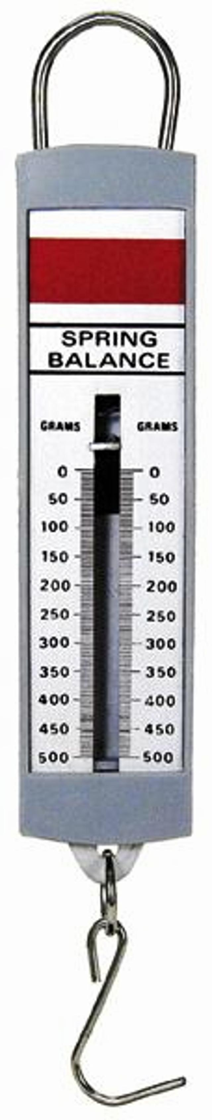
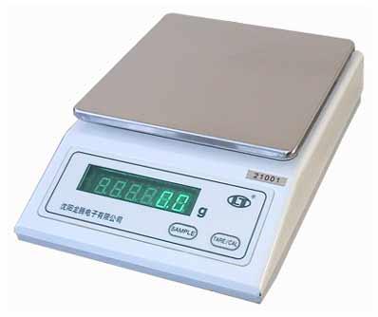

- Ένας φυσικός μετρά τα βάρη διαφόρων μαζών στην επιφάνεια της γης και στα πάνω όρια της ατμόσφαιρας. Τα αποτελέσματα φαίνονται στους ακόλουθους δυο πίνακες.
3α. Γράψε κάτω από κάθε πίνακα, την περιοχή της μέτρησης (γη/ ατμόσφαιρα). Να λάβεις υπόψη σου ότι ένας μαθητής (ο Γιώργος) πάνω στη γη με μάζα 40kg, έχει βάρος 400Ν.
Μάζα (kg)
  1 | 2 | 3 | 4
  Βάρος (Ν) | 10 | 20 | 30 | 40
  Μάζα (kg) | 1 | 2 | 3 | 5
  Βάρος (Ν) | 8 | 16 | 24 | 40
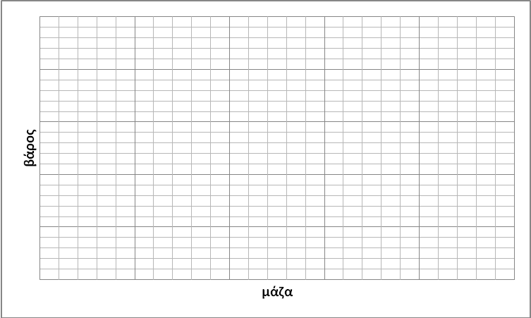

3β. Να σχεδιάσεις τη γραφική παράσταση για κάθε περίπτωση, κάτω από τον αντίστοιχο πίνακα.
3γ. Πόσο είναι το βάρος του Γιώργου που θα μέτραγε ο φυσικός στα όρια της ατμόσφαιρας; ……………………………………………………………………………………………………….

- Στο διπλανό πίνακα φαίνονται οι μετρήσεις του βάρους τεσσάρων μαζών, που έκανε ο φυσικός μέσα σε τεχνητό δορυφόρο.
Μάζα (kg)

1 | 2 | 3 | 4
Βάρος (Ν) | 0 | 0 | 0 | 0
4α. Να περάσεις τις τιμές του πίνακα στο διάγραμμα
4β. Τι συμβαίνει σχετικά με τη βαρύτητα στον τεχνητό δορυφόρο;
……………………………………………………………….
……………………………………………………………….

- Έχουμε ένα κιλό βαμβάκι και ένα κιλό σίδηρο.
Ποιο «πιάνει πιο πολύ χώρο»; ……………………………………………
Ποιο πιστεύεις ότι έχει πιο μεγάλη μάζα; …………………………………………
Ποιο πιστεύεις ότι έχει πιο μεγάλο βάρος στον ίδιο τόπο; ………………………………………………
Άρα: για να συγκρίνω τις μάζες δύο σωμάτων, δεν παρασύρομαι από το …………………… που καταλαμβάνουν, δηλαδή από τον ……………… που έχουν.

